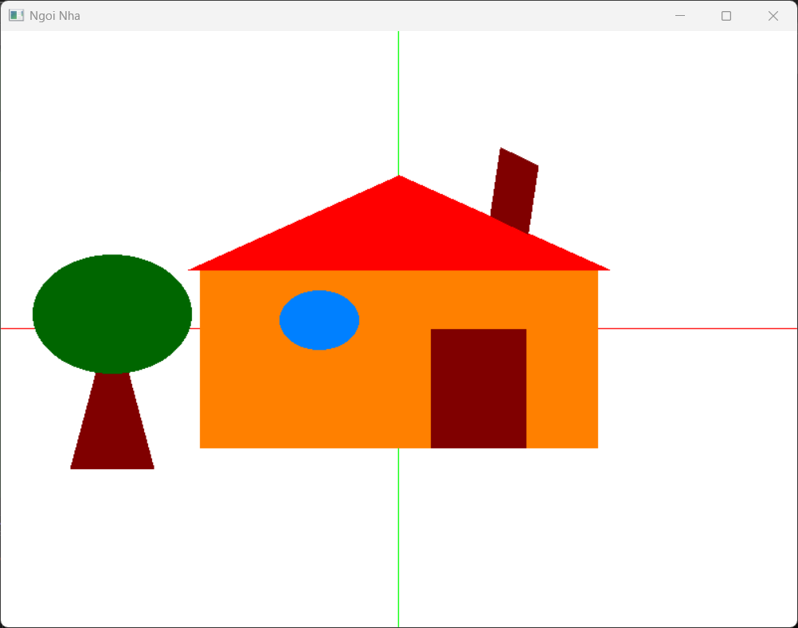

#include <stdio.h>
#include "glut.h"
#include <math.h>

void DrawCoodinate() {
// x - đỏ
glColor3f(1, 0, 0);
glBegin(GL_LINES);
glVertex3f(100.0, 0.0, 0.0);
glVertex3f(-100.0, 0.0, 0.0);
glEnd();
// y - xanh lá
glColor3f(0, 1, 0);
glBegin(GL_LINES);
glVertex3f(0.0, 100.0, 0.0);
glVertex3f(0.0, -100.0, 0.0);
glEnd();
}
void drawTriangle() {
// vẽ tam giác
glBegin(GL_POLYGON);
glVertex3f(0.5, 0.0, 0.0);
glVertex3f(0.5, 0.5, 0.0);
glVertex3f(0.0, 0.5, 0.0);
glEnd();
}
void drawCircle() {
glBegin(GL_TRIANGLE_FAN);
for (int i = 0; i <= 360; i++) {
float angle = i * 3.14159 / 180;
glVertex2f(cos(angle), sin(angle));
}
glEnd();
}
void drawRectangle() {
glBegin(GL_QUADS);
glVertex2f(-0.1, -0.5);
glVertex2f(0.1, -0.5);
glVertex2f(0.1, -0.7);
glVertex2f(-0.1, -0.7);
glEnd();
}

void drawHouse() {
glClear(GL_COLOR_BUFFER_BIT); // xóa buffer
DrawCoodinate();
// Vẽ thân ngôi nhà
glPushMatrix();
glTranslatef(0.0, 1.7, 0.0); // Di chuyển
glScalef(5, 3, 1.0);
glColor3f(1.0, 0.5, 0.0); // Màu cam
drawRectangle();
glPopMatrix();

// vẽ mái nhà
glPushMatrix();
glTranslatef(0.001, -0.12, 0.0);
glScalef(1.5, 0.9, 1.0);
glRotatef(45.0, 0.0, 0.0, 1.0);
glColor3f(1.0, 0.0, 0.0); // màu đỏ
drawTriangle();
glPopMatrix();

// Vẽ ống khói
glPushMatrix();
glTranslatef(0.0, 0.65, 0.0);
glScalef(0.5, 1.2, 1.0); // Tỉ lệ chiều rộng và chiều cao
glRotatef(75.0, 0.0, 0.0, 1.0); // Xoay ống khói nghiêng sang phải
glColor3f(0.5, 0.0, 0.0); // Màu đỏ
drawRectangle();
glPopMatrix();

// Vẽ cửa
glPushMatrix();
glTranslatef(0.2, 1.0, 0.0); // Di chuyển
glScalef(1.2, 2.0, 1.0); // Tỉ lệ chiều rộng và chiều cao
glColor3f(0.5, 0.0, 0.0); // màu nâu
drawRectangle();
glPopMatrix();

// Vẽ cửa sổ hình tròn
glPushMatrix();
glTranslatef(-0.2, 0.03, 0.0);
glScalef(0.1, 0.1, 1.0);
glColor3f(0.0, 0.5, 1.0); // màu xanh nước biển
drawCircle();
glPopMatrix();

// Vẽ thân cây hình tam giác
glPushMatrix();
glTranslatef(-0.72, -1.0, 0.0);
glScalef(0.3, 1.5, 1.0);
glRotatef(45.0, 0.0, 0.0, 1.0);
glColor3f(0.5, 0.0, 0.0); // màu nâu
drawTriangle();
glPopMatrix();

// Vẽ lá cây hình tròn
glPushMatrix();
glTranslatef(-0.72, 0.05, 0.0);
glScalef(0.2, 0.2, 1.0);
glColor3f(0.0, 0.4, 0.0); // màu xanh lá cây
drawCircle();
glPopMatrix();

glutSwapBuffers(); // hoán đổi buffer
glFlush(); // vẽ ngay lập tức

}

void init() {
glClearColor(1.0, 1.0, 1.0, 1.0); // màu nền
glOrtho(-1.0, 1.0, -1.0, 1.0, -1.0, 1.0); // thiết lập hệ tọa độ
}

void main(int argc, char** argv) {
glutInitDisplayMode(GLUT_DOUBLE | GLUT_RGB); // thiết lập chế độ hiển thị
glutInitWindowSize(800, 600); // kích thước cửa sổ
glutInitWindowPosition(100, 100); // vị trí cửa sổ
glutCreateWindow("Ngoi Nha"); // tạo cửa sổ
init(); // khởi tạo
glutDisplayFunc(drawHouse); // hàm hiển thị
glutMainLoop(); // vòng lặp chính
}

